Jahresrückblick 2017

MOBILE – Selbstbestimmtes Leben Behinderter e. V.

Kontakt:

MOBILE – Selbstbestimmtes Leben Behinderter e. V.
Dr. Birgit Rothenberg und Esther Schmidt (Vorstand)
Roseggerstr. 36, 44137 Dortmund
Telefon: 0231/91283-75
Fax: 0231/91283-77
Mail: info@mobile-dortmund.de
www.mobile-dortmund.de

Dezember 2017

J A H R E S R Ü C K B L I C K 2 0 1 7
Wir freuen uns, dass Sie sich über die Aktivitäten von MOBILE und die Entwicklung unserer Arbeitsbereiche im 2017 informieren und wünschen Ihnen viel Spaß beim Lesen.
Der Verein blickt auf ein ereignisreiches Jahr zurück. Mit dem Inkrafttreten des Bundesteilhabegesetzes soll es „Ergänzende unabhängige Teilhabe-beratungsstellen“ kurz EUTB geben. Durch diese gesetzliche Vorgabe sollen bundesweit Peer-Beratungsangebote angestoßen und gestärkt werden. Ein große Chance und Herausforderung auch für MOBILE: Trotz der kurzen Zeit zur Antragstellung hat MOBILE sich nach intensiven Gesprächen mit der kommunalen Selbsthilfe dazu entschlossen, einen eigenen Antrag zu stellen.
Der Arbeitsbereich „Begleitete Elternschaft“ wurde mit der „Entwicklung von Leitlinien zu Qualitätsmerkmalen Begleiteter Elternschaft in NRW“ betraut und wird sich diesem Thema im Rahmen eines dreijährigen Projekts widmen, dass von der Stiftung Wohlfahrtspflege finanziert wird.
Seit Jahren ist der Verein auf der Suche nach einer neuen Bleibe. Auch in diesem Jahr verfolgten Mitarbeitende dieses Ziel unermüdlich. Unter dem Motto: „Geht nicht gibt’s nicht“ wurden zahlreiche Immobilien in Augenschein genommen. Ob die Mühe diesmal von Erfolg gekrönt sein wird, wird sich wohl erst im nächsten Jahr zeigen….
Auch in diesem Jahr waren der Vorstand und die Mitarbeitenden wieder in verschiedene Gremien der Kommunal- und Landespolitik eingebunden und konnten behindertenpolitisch wichtige Akzente setzen. Birgit Rothenberg wurde in 2017 erneut in den Vorstand des Fachverbandes „Behindertenhilfe und Psychiatrie“ der Diakonie RWL gewählt.
Wir freuen uns über das von vielen Seiten entgegengebrachte Vertrauen und auf neue Herausforderungen und neue Kontakte. In diesem Sinne wünschen wir allen Menschen, die uns in 2017 unterstützend begleitet haben und natürlich auch denen, die wir unterstützen durften
ruhige und besinnliche Feiertage und ein glückliches Neues Jahr.
Alle Unter’m Weihnachtsbaum
oder: Was sonst noch so geschah…
Eines sei schon mal vorweg gesagt: die Mitarbeitetenden des „Ambulant Unterstützten Wohnens“ (AUW) freuen sich auf den Beginn des neuen Jahres!
Denn: (fast) zwölf ereignisreiche Monate liegen nun hinter uns, Teams wurden umstrukturiert, neue gesetzliche Vorgaben erlassen (welche uns auch zukünftig noch intensiv begleiten werden, wie z. B. das Bundesteilhabegesetz und die Pflegereform, und weiterhin über 90 Menschen beim einem selbstbestimmten Leben in der eigenen Wohnung und im Alltag unterstützt.
Eine große Schwierigkeit stellte auch in diesem Jahr die Suche nach geeigneten, bezahlbarem und ggf. barrierefreien Wohnraum dar. Wie viele andere Menschen in der Stadt betrifft dies auch immer wieder die Kundinnen und Kunden von MOBILE e.V. In diesem Bereich besteht nach wie vor dringender und großer Handlungsbedarf seitens der Stadt und auch der hiesigen Wohnungsanbieter bzw. –gesellschaften.
Neben Supervisionen, Teamsitzungen sowie Fort- und Weiterbildungen fanden Besuche auf unterschiedlichen Fachtagen und Arbeitskreisen statt. Die Themenvielfalt hierbei war oft an die aktuellen Entwicklungen und Arbeitsschwerpunkte der jeweiligen Teams und Mitarbeitenden angelehnt.
Die Kundinnen und Kunden des AUW waren wieder sehr aktiv. So ging es des Öfteren zu Wanderungen und es gründete sich eine Gruppe, in der regelmäßig die Nähmaschine ratterte. Bereits Tradition haben weitere Gruppen wie der Männerstammtisch, der BVB-Fanclub und der Frauen-Kaffeeklatsch. Liebgewordene Rituale stellen die Fahrt ins Phantasialand, der Besuch in Venlo oder der Besuch des Zirkus FlicFlac dar. Immer wieder waren es gute Ideen von den Kundinnen und Kunden, die mit etwas oder auch mehr Unterstützung umgesetzt werden konnten.

A UW für Erwachsene mit Autismus- Spektrumsstörung

kurz AUW-ASS ist nach wie vor integrierter Bestandteil des Ambulant Unterstützten Wohnens und erfordert eine stetige Auseinandersetzung und Weiterentwicklung zu Themen rund um das Autismus-Spektrum.
Im Juni 2017 besuchten Mitarbeitende des Arbeitsbereiches den dreitägigen Autismus-Kongress von Autismus Deutschland e.V. in Dortmund, welcher ganz unter den Zeichen von „Lernen – Arbeit – Lebensqualität“ stand. Dieser Kongress setzte Impulse in den alltäglichen Unterstützungsalltag. Unter anderem wurde eine einwöchige Bildungsreise nach Sardinien geplant. Die unter dem Aspekt von Empowerment stehende Reise konnte mit Unterstützung durch Kollektengelder im November 2017 realisiert werden. Wenn Sie mehr über die Hintergründe und Erfahrungen dieser Reise wissen möchten, die in Kooperation mit der InNatura Agentur auf Sardinien durchgeführt wurde, wenden Sie sich bitte direkt an den Arbeitsbereich AUW-ASS.
Zurzeit werden insgesamt sieben Menschen mit einer Autismus-Spektrum-Störung unterstützt, vier Männer und drei Frauen.

AUW-Beirat
Der AUW-Beirat startete das Jahr 2017 mit einem gemütlichen Neujahrsfrühstück, welches die AUW-Beiratsmitglieder für alle Kundinnen und Kunden von MOBILE e.V. ausrichteten. Zum Jahresanfang gab es Neuwahlen im AUW-Beirat, wodurch dieser mit zwei neuen Mitgliedern frischen Wind bekommen hat.
Der AUW-Beirat konnte dieses Jahr wieder mit seinem Kaffee- und Waffelstand tatkräftig die Sommersause, das alljährliche Sommerfest der AWO, unterstützen und mit Flyern und in persönlichen Gesprächen auf sich aufmerksam machen.
Der AUW-Beirat nahm mit Unterstützung bei den Sitzungen des Behinderten-politischen Netzwerks der Stadt Dortmund und weiteren Veranstaltungen im Rathaus teil und konnte seine Interessen dort vertreten.
Die Kooperation mit dem Beirat der Lebenshilfe konnte durch regelmäßige Treffen ausgebaut werden. Beide Beiräte freuen sich auf die anstehende Kooperation mit den Kolleg/innen des Diakonischen Werkes.
Begleitete Elternschaft

In den mittlerweile 11 Jahren Begleitete Elternschaft bei MOBILE - Selbstbestimmtes Leben Behinderter e.V. haben sich in der Unterstützung der Familien Unterstützungsmethoden und Unterstützungsangebote im Dienst etabliert. In 2017 wurden 14 Familien mit insgesamt Kindern 21 Kindern begleitet.
Neben der individuellen Begleitung der einzelnen Familien wurden wieder diverse besondere Gruppenangebote gemacht, die durch die finanzielle Förderung der Sparkasse Dortmund möglich wurden.
Vielen Dank noch einmal dafür.
Verschiedene Familien konnten im Laufe des Jahres Ausflüge in den Westfalenpark Dortmund, in den Zoo Dortmund, in die Dechenhöhle in Iserlohn sowie in den Maximilianpark Hamm unternehmen. Einer Familie konnte es mit zwei Begleitpersonen wieder ermöglicht werden, an der Hohensyburg zu zelten. Dank der finanziellen Zuwendung der Stiftung „Leuchte auf“ des BVB Dortmund konnten die Mitarbeitenden sich bereits der Planung und Vorbereitung des Jahres 2018 widmen. Wir freuen uns sehr über eine Spende, die es uns ermöglicht in den kommenden Pfingstferien für fünf Tage mit neun Familien an die Nordsee zu fahren!
Auch Kooperation und Vernetzung gehörten zur selbstverständlichen Arbeit in der Begleiteten Elternschaft bei MOBILE e.V. Kontinuierlich arbeiten wir deshalb im Netzwerk Begleitete Elternschaft in Dortmund und in der Bundesarbeitsgemeinschaft Begleitete Elternschaft mit. Ergänzend zur Zusammenarbeit auf übergeordneter Ebene hat sich in 2017 in Dortmund ein Netzwerk auch in der direkten Arbeit mit den Familien entwickelt. So haben gegenseitige Besuche bei Elternfrühstücken von MOBILE e.V. und der Lebenshilfe Dortmund stattgefunden. Das Netzwerk Begleitete Elternschaft hat außerdem für alle unterstützten Familien ein Grillfest am Big Tipi veranstaltet. Diese gemeinsamen Angebote sollen im nächsten Jahr auf jeden Fall weitergeführt und evtl. noch ausgebaut werden.
Ein Ziel des Vereins MOBILE Selbstbestimmtes Leben Behinderter e.V. ist es, immer wieder Initiativen und Projekte anzuregen, die die gesellschaftliche Teilhabe behinderter Menschen fördern.
Nachdem in 2016 und 2017 intensiv an der Projektentwicklung gearbeitet wurde, freuen wir uns sehr darüber, dass unser lange geplantes Projekt zur Förderung der Weiterentwicklung der Begleiteten Elternschaft in NRW von der Stiftung Wohlfahrtspflege bewilligt wurde. Zwei Mitarbeiterinnen werden mit Beginn des Jahres 2018 in einem dreijährigen Projektzeitraum in dem Projekt „Entwicklung von Leitlinien zu Qualitätsmerkmalen Begleiteter Elternschaft in NRW“ arbeiten. Das Projekt findet in Kooperation mit dem Zentrum für Planung und Evaluation der Universität Siegen statt.

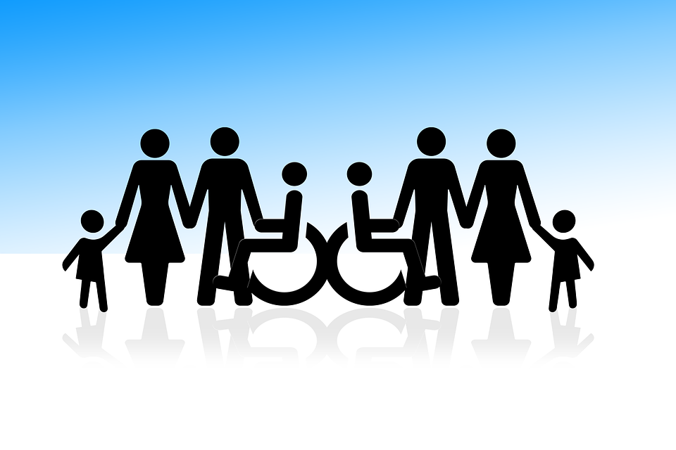
(Quelle: https://pixabay.com/de/inklusion-gruppe-rollstuhl-2731340/)

Der KÜNSTLERstammtisch ChiccoART

ist ein Projekt der People-First-Gruppe „Chicco-We are one“ und engagierten Freunden (& friends). Er konnte seine Aktivitäten in dem 2016 neu gewonnenen Zuhause dem Atelier 18 der Künstlerin Susanne Beringer im Depot Dortmund fortführen.
Das künstlerische Angebot der Chiccos findet seit 2017 nun 14-tägig immer mittwochs von 15 bis 19 Uhr statt. Es ist für viele Kundinnen und Kunden von MOBILE e.V. sowie weiteren am künstlerischen Gestalten interessierten Menschen eine feste Anlaufstelle geworden, um sich an diesem Ort zu treffen und künstlerisch zu betätigen.
Mit freundlicher Unterstützung der Sparkasse Dortmund konnten in 2017 zwei jeweils zweitägige Workshops bei der Künstlerin Susanne Beringer realisiert werden. Unter der Anleitung der Künstlerin konnten sich Kundinnen und Kunden mit Linoldruck und Malerei zu persönlichen Themen auseinandersetzen.
Derzeit laufen die Planungen zu einer Ausstellung der in den Workshops entstandenen Werke, die hoffentlich in 2018 stattfinden kann.
Der KÜNSTLERstammtisch ChiccoART ist 2017 in das Inklusionskataster NRW aufgenommen worden, einer Internetplattform, die u. a. Praxisbeispiele zur Entwicklung eines inklusiven Gemeinwesens vorstellt.
Das Angebot des KÜNSTLERstammtisches ChiccoART wird in 2018 weiterhin 14-tägig im Depot Dortmund fortgeführt.
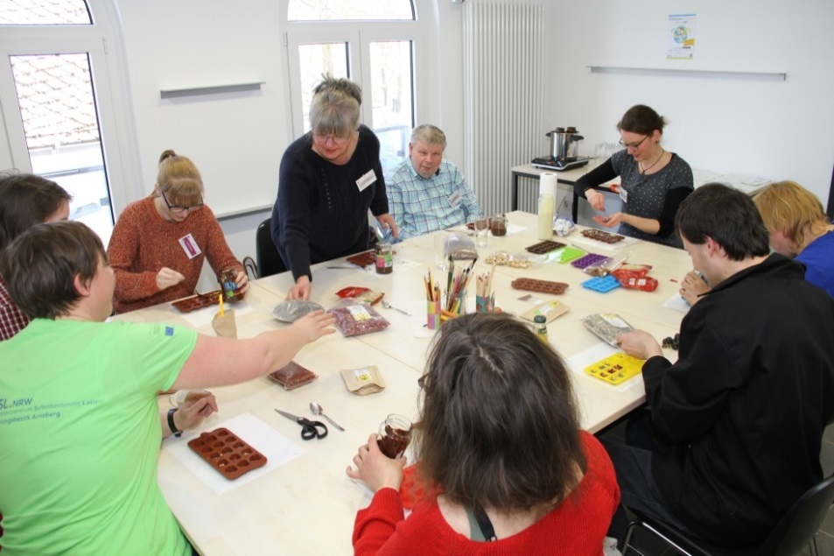
(Der Künstlerstammtisch unterwegs)
Kompetenzzentrum Selbstbestimmt Leben für den Regierungsbezirk Arnsberg

Das Kompetenzzentrum Selbstbestimmt Leben Arnsberg in Dortmund ist eine Anlauf- und Koordinierungsstelle rund um Fragen zu Behinderung und Beeinträchtigung.
Es ist Bestandteil einer landesweiten Struktur, die ein KSL pro Regierungsbezirk und ein landesweites Kompetenzzentrum für Sinnesbeeinträchtigte umfasst. Zusätzlich gibt es dann noch eine Koordinierungsstelle und die Begleitforschung.
Also ein richtig großes Ding!
2017 arbeiteten insgesamt 7 Menschen, überwiegend als Teilzeitkräfte im KSL Arnsberg.
Im Fokus der Arbeit stehen Maßnahmen zur Stärkung von Empowerment, um Menschen mit Behinderung dabei zu unterstützen, Bedarfe und eigene Themen in die Region zu transportieren.
Wichtige Themen, die wir 2017 bearbeitet haben, waren: „Beratung und Persönliches Budget“, „Frauen und Mädchen mit Behinderung“, „Wohnen“ und „Politische Partizipation“.
Ein Meilenstein in diesem Jahr war unsere große Auftaktveranstaltung, die wir dazu genutzt haben uns mit und im Regierungsbezirk bekannt zu machen. Sie stand unter dem Motto „Gemeinsam Weichen stellen“.
Es ist uns gelungen, die Akteurinnen und Akteure zu unseren Schwerpunktthemen aus Selbsthilfe und Fachwelt dort zusammenzubringen und gemeinsam Fahrpläne zu entwickeln, die unsere Themen voranbringen.
Die Mitarbeitenden besuchten viele Veranstaltungen zu ihren jeweiligen Themenschwerpunkten und wirkten auch weiterhin aktiv in den verschiedenen Ausschüssen zum Inklusionsbeirat NRW mit.

Durch die zahlreichen Aktivitäten haben wir viel erreicht:
- Die kommunalen Behindertenbeauftragten haben großes Interesse mit den KSL zusammen zu arbeiten. Dabei ist es hilfreich für sie, wenn die KSL Themen einbringen, die für behinderte Menschen wichtig sind.
- Beratend Tätige aus der Behindertenhilfe haben sich ausgetauscht und gemeinsam festgestellt, was passieren muss, damit behinderte Menschen überall genau das Beratungsangebot finden, dass sie brauchen.
- Behinderte Frauen und Mitarbeiterinnen aus Frauenberatungsstellen haben darüber gesprochen, wie es gelingen kann, das behinderte Frauen stärker als bisher das Angebot der Frauenberatungsstellen nutzen können.
- Vertreterinnen und Vertreter aus Selbsthilfe, Politik, Verwaltung und Wissenschaft haben Verabredungen getroffen, wie die politische Partizipation von behinderten Menschen gestärkt werden kann.
- Vertreterinnen und Vertreter aus Selbsthilfe, Politik und Behindertenhilfe haben sich über die Möglichkeiten zur Erhöhung des Bestandes an barrierefreiem Wohnraum und dessen zentrale Erfassung ausgetauscht.
Neben den von uns favorisierten Themen kam den Kompetenzzentren, also auch uns, eine zentrale Rolle bei der Umsetzung der Ergänzenden Unabhängigen Teilhabeberatung (kurz: EUTB) zu. Sowohl bei der Gestaltung der Richtlinien als auch im Rahmen der Unterstützung der Selbsthilfe bei der Antragstellung waren wir gefordert.
Alles in Allem ein sehr ereignisreiches Jahr. Wir freuen uns, unsere Arbeit 2018 fortsetzen zu können.
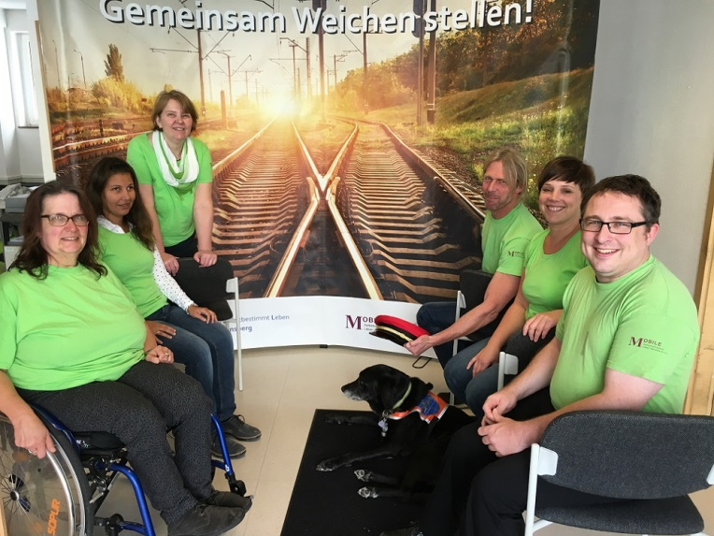
Wir blicken gespannt auf das neue Jahr und wünschen allen eine friedliche Zukunft, in der die Menschen gleichberechtigt und chancengleich leben können.

Kontaktstelle Persönliche Assistenz/Persönliches Budget

Seit über 11 Jahren gibt es diese Form der Beratung zum Selbstbestimmten Leben.
Durchschnittlich 30 Frauen und Männer wurden 2017 dabei unterstützt, ihren Hilfebedarf durch Persönliche Assistenz in Form des Arbeitgebermodells zu decken. Sie sind die direkten Arbeitgeberinnen oder Arbeitgeber ihrer Assistenzkräfte, leiten diese selbst an und führen die komplette Regie des eigenen Kleinstbetriebes.
Neben den klassischen Unterstützungsbedarfen in der Pflege, im Haushalt, in der Freizeit und bei der Arbeit, galt es 2017 erstmalig Assistenz zur Unterstützung beim Hochschulstudium über das Arbeitgebermodell zu organisieren. Eine Studentin der TU Dortmund beschäftigt nun eine Minijobberin als Vorlesekraft und zur blindengerechten Aufbereitung von Materialien.
Wiederholt traten in der Beratung Fragen zur Formulierung von Arbeitszeugnissen für Assistenzkräfte auf, so dass die Kontaktstelle in Kooperation mit der Beratungsstelle „Studium mit Beeinträchtigung“ der Universität Paderborn die Schulung „Arbeitszeugnis – ein Buch mit 7 Siegeln?!“ konzipierte und sowohl für Assistenz-Arbeitgeber/-innen als auch für Multiplikator/-innen durchführte. Vorträge und Informationsveranstaltungen zur Persönlichen Assistenz und dem Persönlichen Budget waren und bleiben eine zentrale Aufgabe in unserer Arbeit, damit die Popularität gefördert wird und die Nutzer/-innenzahlen steigen.
Im Zuge der schrittweisen Einführung des Bundesteilhabegesetzes (BTHG) werden sich auch für Assistenz- und Budgetnehmer/-innen teils noch nicht absehbare Veränderungen ergeben, so beispielsweise bei der Ermittlung des Hilfebedarfes. Die Kontaktstelle hat sich im Sinne der Selbstbestimmung und der individuellen Lebensführung behinderter Bürgerinnen und Bürger bei diversen Veranstaltungen und Gremiensitzungen der Behinderten(selbst)hilfe sowie in Politik- und Verwaltungszusammenhängen schwerpunktmäßig für die Interessen der Assistenz- und Budgetnehmer/-innen stark gemacht.
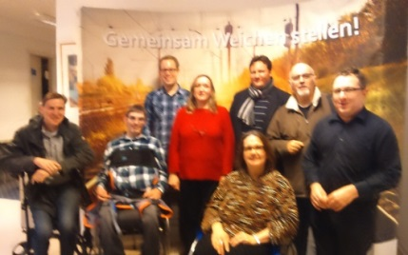
Unser herzlicher Dank gilt der Stadt Dortmund, die unsere Arbeit auch im vergangenen Jahr finanziell und fachlich unterstützt hat sowie MOBILE e. V. für die Restmittelfinanzierung.
Mit Spannung blickt die Kontaktstelle ins kommende Jahr und wünscht Ihnen ein frohes und glückliches 2018!

(Veranstaltung 16.11.2017)

